Поддержка и развитие одаренных детей
через организацию каникулярной профильной школы «Прорыв»
в Новопортовской школе – интернате
(в рамках муниципальной инновационной площадки «Старт к успеху»)

«Тысячи неразгаданных тайн таит в себе наука, и без вас, без вашей молодости, смелости, энтузиазма, они не будут разгаданы. Наука ждёт вас, друзья!»
Академик А.С. Несмеянов

Сегодня перед школой стоят новые задачи - не только дать ученику определённую сумму знаний, а затем оценить, насколько хорошо и умело он распоряжается этими знаниями, но и научить его самостоятельно брать знания сообразно своим интеллектуальным данным. Поэтому каждый учитель пытается переосмыслить свой педагогический опыт и ответить для себя на ключевые вопросы, поставленные ФГОС: Как учить? С помощью чего учить?
Обучение может быть интересным и захватывающим, если проводить его в форме разнообразных внеклассных мероприятий. А если ряд этих мероприятий объединён в целый комплекс, то наступает настоящий праздник знаний. Такой праздник в Новопортовской школе - интернат состоялся в дни весенних каникул.
Согласно программе муниципальной инновационной площадки «Старт к успеху», в целях поддержки и развития одаренных детей, повышения познавательного интереса, исследовательских умений учащихся, имеющих высокую мотивацию к образовательным областям «Естествознание» и «Математика», а также развития творческих способностей, личностных структур сознания – рефлексию самоосознания своих возможностей и стремления к их самосовершенствованию, повышения интеллектуального уровня учащихсяс 28 по 30 марта 2013 года в Новопортовской школе работала каникулярная профильная школа «Прорыв».
В Школе приняли участие 27 учащихся 6 - 10 классов. Если для участников элективных курсов, кружков, научного общества учащихся каникулярная школа явилась отчётом достигнутых ими успехов, то для некоторых учеников она стала первой ступенькой приобретения опыта продуктивной творческой деятельности, серьёзным шагом к формированию исследовательской компетентности.
Учебно - познавательная программа каникулярной школы «Прорыв» была краткосрочной, надпредметной направленности и состояла из трёх модулей:«Первые научные пробы. Самоопределение в науке», «Поиск истины. От замысла к открытию», «Путь к успеху. Практика выступления с научным докладом».
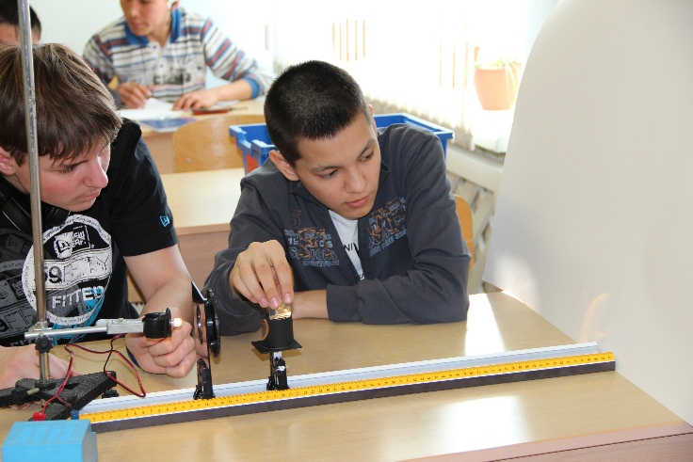
Территория профильной школы была красочно оформлена в стиле «Царство наук». Вся информация о ходе проведения школы «Прорыв» отражалась на стенде. В течение смены работал фотовернисаж «Как это было».
Обучение в каникулярной школе «Прорыв» осуществлялось на семинаре «Основы учебной научно – исследовательской деятельности ученика» в форме мастер-классов: «Основы проектной деятельности», «Статистика», «Построение диаграмм – способ демонстрации результатов исследований», «Правила оформления исследовательской работы», «Ораторское искусство», «Решение олимпиадных задач», «Научись выигрывать!» (несколько советов «азартным» людям)». Слушатели Школы смогли расширить и углубить знания по решению олимпиадных задач, усовершенствовать практические умения и навыки, приобщиться к научно-исследовательской и проектной деятельности.
Для работы педагогами были подготовлены дидактические материалы, наглядные презентации, памятки, эффективно использовался мобильный класс, современное лабораторное оборудование.
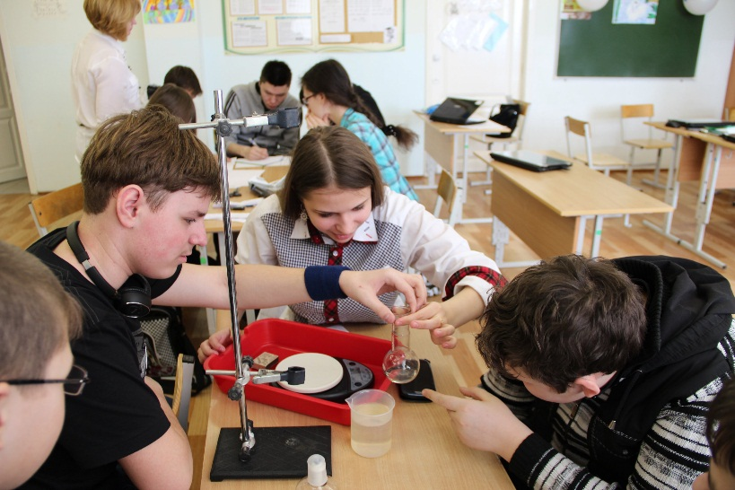
Педагоги продемонстрировали высокий уровень владения педагогическими технологиями развития творчества, формирования исследовательской и интеллектуальной культуры школьников, активность, трудолюбие, творческий подход и инициативность. На мероприятиях применялись здоровьесберегающие технологии, деятельностный подход. Интеллектуальная работа сочеталась с умеренными физическими нагрузками (танцевальная зарядка, игры на свежем воздухе, упражнения–энергизаторы, психологические тренинги, рефлексия).
В ходе работы Школы учащимися были созданы исследовательские проекты: «Одежда и здоровье человека», «Тайны мыльных пузырей», «Эхолокация в природе и технике»; учебные проекты: «Симметрия в математике и архитектуре», «Дыхание значит жизнь», «Мир радуги». Образовательными продуктами стали: буклеты - «Что такое радуга», «Симметрия в математике»; памятки - «Выступающему с докладом», «Способы решения олимпиадных задач», «Как сохранить и восстановить своё здоровье», «Как сделать раствор для мыльных пузырей», «Несколько советов азартным людям», «Как строить диаграммы (советы начинающим)»; презентации. Оценивали защиту проектов компетентные эксперты - Г.Б. Кондратова, замдиректора по НЭиМР, И.В. Коноплёв, замдиректора по ИКТ. Всем участникам были даны полезные рекомендации по работе над проектом, часть исследовательских проектов рекомендована для участия в школьной исследовательской конференции «Детство. Юность. Творчество. Интеллект», которая состоится 20 апреля.
Работа по развитию интеллектуальных умений, если она интересна и системна, приносит свои плоды. После таких мероприятий у учеников меняется мотивация учения, появляется возможность доказать другим и себе неограниченность своих возможностей. Ученики почувствовали роль знаний, продемонстрировали командный дух, сплочённость, показали свой интеллектуальный уровень, умение применять свои знания на практике. В актовом зале состоялось торжественное открытие и закрытие смены. Закончилась смена, подведены итоги, активным участникам каникулярной профильной школы «Прорыв» вручены сертификаты, а ребятам ещё долго не хотелось расставаться.
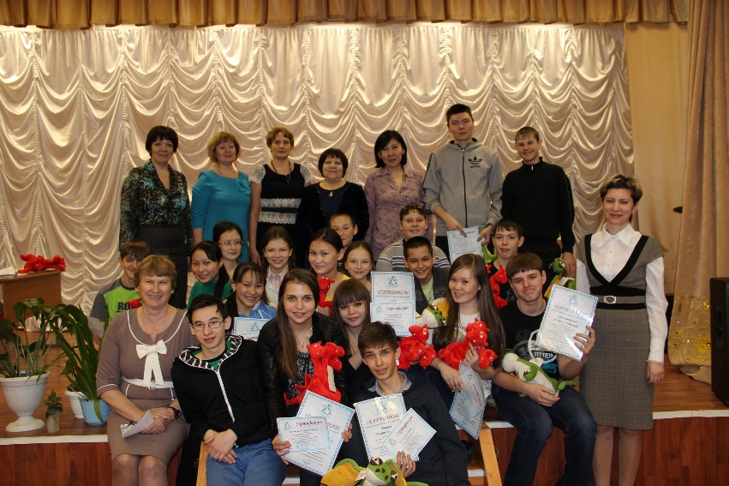
Праздник ума, интеллекта и смекалки не состоялся бы без замечательных учителей нашей школы: Г.Б. Кондратовой, учителя физики, Н.Ю. Герасимовой, учителя биологии, Н.А. Дьячковой, учителя физики, А.В. Мартюковой, учителя географии и биологии, В.В. Ряшиной, учителя математики, И.В. Коноплёва, учителя химии, Л.И. Маленковой, учителя математики. Это они через систему внеклассной работы по предмету пытаются найти в каждом ребёнке архимедову точку опоры – то, что у него получается лучше, оперевшись на неё, дают возможность пойти вперёд, ощутить интерес и вкус к успеху.
Когда ребёнок это почувствует, у него появляется стимул, он начинает продвигаться вперёд, развивая свои способности. А любовь к творчеству подобна болезни: ею можно заразиться от творческого человека. Творческие учителя – талантливые ученики!
Кондратова Г.Б., учитель физики

